Тема : «Ласкаво світить нам сонце золоте».
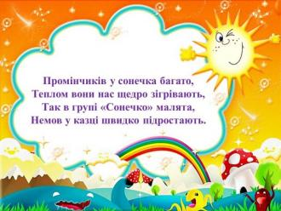
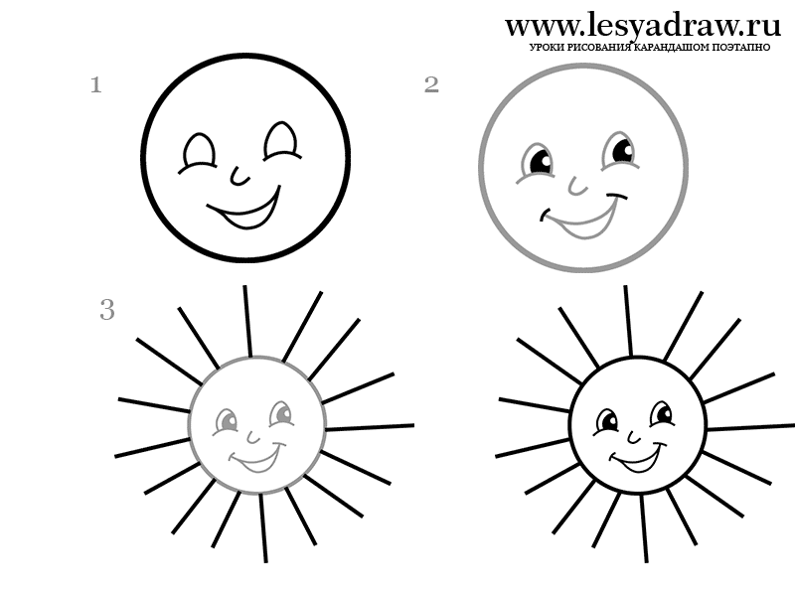
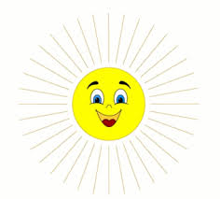

Як намалювати сонечко.
https://youtu.be/Yj0Ke_IVf0U

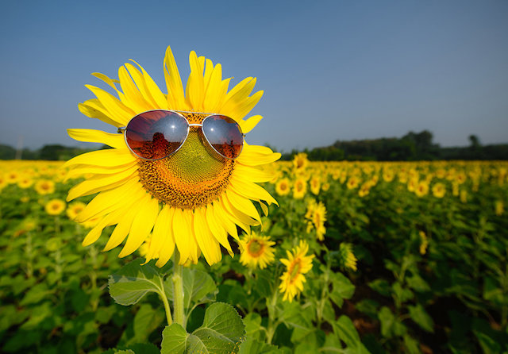
Вправа сонечко_це посмішка!!!
Посміхайтесь…

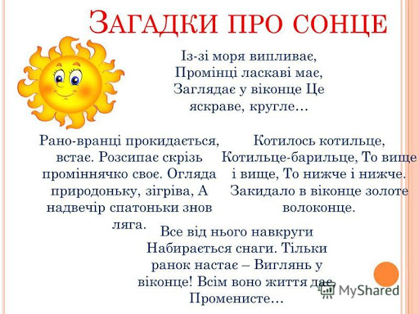

Сяє ясне сонечко. Образотворче мистецтво , як намалювати сонце.
https://youtu.be/FcEvfRSI76c

